МОСКОВСКИЙ АВИАЦИОННЫЙ ИНСТИТУТ
(НАЦИОНАЛЬНЫЙ ИССЛЕДОВАТЕЛЬСКИЙ УНИВЕРСИТЕТ)

Институт №8 «Компьютерные науки и прикладная математика»
Кафедра 806 «Вычислительная математика и программирование»

Лабораторная работа №3
по курсу “Компьютерная графика”

Основы 3D графики

Выполнил: А.В. Козлов
Группа: М8О-307Б-24
Преподаватель: В. Д. Бахарев

Москва, 2026
Условие
Цель лабораторной работы — освоить загрузку растровых изображений из файловой системы, создание текстур Vulkan и наложение их на трёхмерные объекты с использованием текстурных координат вершин и сэмплеров.

В качестве основы использован код предыдущей лабораторной работы. Вариант — правильный икосаэдр. В сцену добавлены три экземпляра икосаэдра, для каждого из которых можно выбрать одну из трёх albedo-текстур через пользовательский интерфейс ImGui. Текстурные координаты генерируются процедурно вместе с вершинами. Для одного из объектов реализовано нетривиальное сэмплирование: анимированное искажение UV, два обращения к текстуре и модуляция цвета, управляемые через push-константы. Свойства моделей передаются через один динамический uniform-буфер, а вершинные и индексные данные размещены в GPU-памяти с использованием staging-буфера.

Метод решения
Геометрия икосаэдра генерируется процедурно. Каждая вершина содержит позицию, нормаль и текстурные координаты. Нормаль совпадает с нормализованным направлением из центра фигуры, а UV-координаты вычисляются процедурно по сферическому принципу. Для устранения разрыва на шве при необходимости корректируется горизонтальная координата.

Текстуры загружаются из файлов с помощью stb_image. Для каждой создаются VkImage, VkImageView и VkSampler с линейной фильтрацией и повторением. Изображение сначала копируется в staging-буфер, затем переносится в GPU-локальный VkImage и переводится в layout VK_IMAGE_LAYOUT_SHADER_READ_ONLY_OPTIMAL. Вершинный и индексный буферы также создаются через staging-буфер и размещаются в памяти GPU.

Данные разделены на два набора дескрипторов. Нулевой набор хранит параметры сцены: матрицы вида и проекции, камеру, направленный свет и storage-буферы точечных и прожекторных источников. Первый набор соответствует материалу: динамический uniform-буфер модели и combined image sampler для albedo-текстуры. Для каждой текстуры создаётся отдельный набор дескрипторов. Сдвиг динамического uniform-буфера задаётся при привязке дескрипторов.

Для нетривиального сэмплирования используются push-константы: время, масштаб UV, флаг включения и коэффициент смешивания. Во фрагментном шейдере текстура сэмплируется по UV, умножается на albedo и используется в модели Блинн-Фонга. Для второго икосаэдра при включённом флаге формируются два анимированных набора UV, берутся два сэмпла, которые модулируются цветом, зависящим от времени, и смешиваются с базовым сэмплом. Параметры эффекта передаются через push-константы.

Результаты
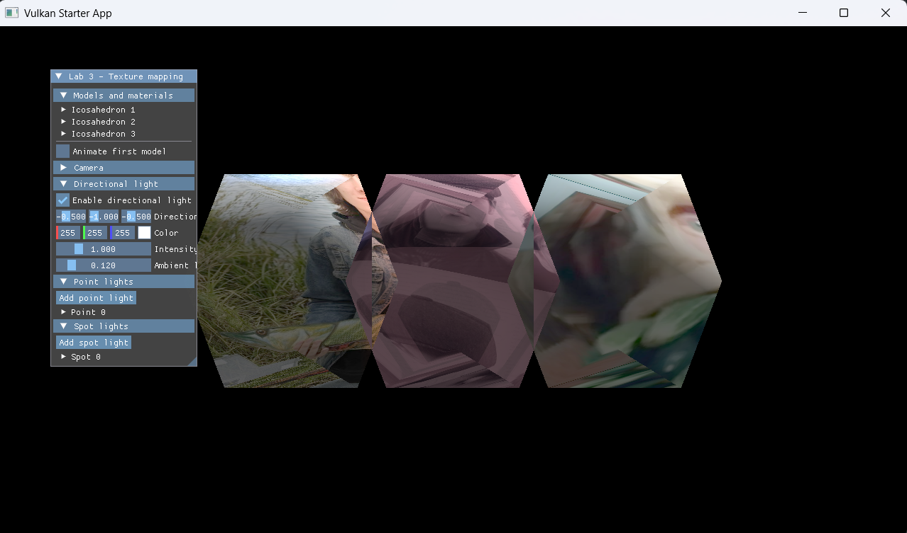
На стартовом скриншоте видны три текстурированных икосаэдра, для каждого из которых выбрана своя albedo-текстура. Слева расположена панель ImGui с параметрами моделей, камеры и источников света. Для моделей доступен выпадающий список текстур, изменение положения, поворота, масштаба, цвета albedo и показателя блеска.

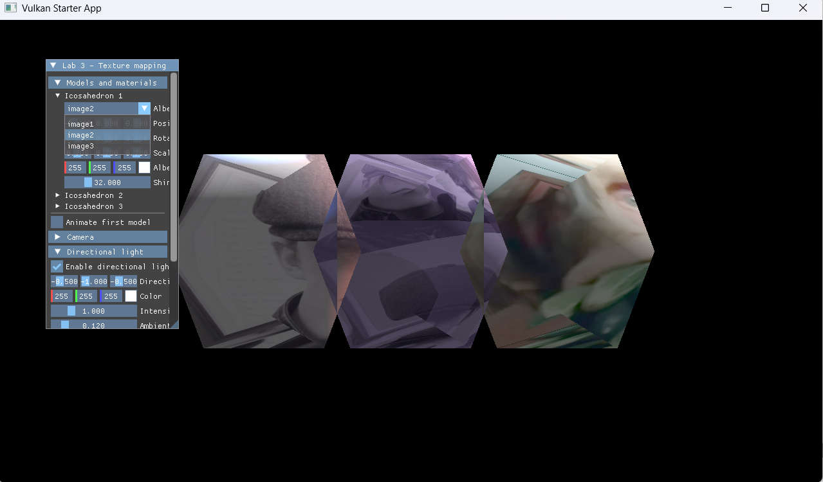
На втором скриншоте показано изменение текстуры для одной из моделей через выпадающий список ImGui. При выборе другого материала используется соответствующий набор дескрипторов с нужным VkImageView и VkSampler, поэтому albedo-текстура объекта меняется без изменения геометрии.

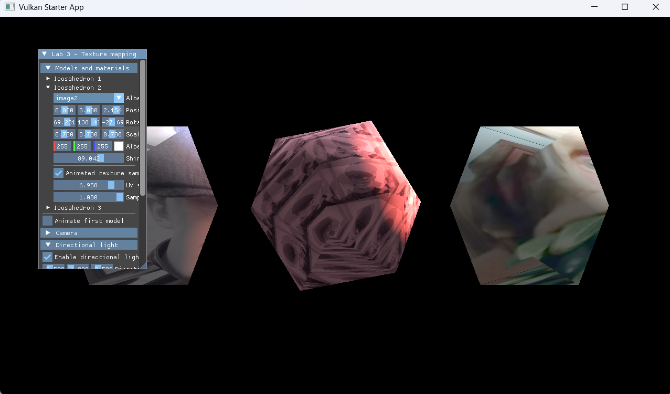
На третьем скриншоте для второго икосаэдра включено нетривиальное сэмплирование. Видны анимированное искажение текстурных координат, модуляция цвета и смешивание двух сэмплов. Параметры «UV scale» и «Sample blend» изменяются через ImGui, а флаг включения передаётся в шейдер через push-константы.
Выводы
В ходе лабораторной работы я научился(-ась) загружать растровые изображения из файловой системы, создавать на их основе текстуры Vulkan, настраивать VkImage, VkImageView и VkSampler, переводить изображения в layout VK_IMAGE_LAYOUT_SHADER_READ_ONLY_OPTIMAL и использовать combined image sampler в шейдерах. Также освоено процедурное生成 текстурных координат для икосаэдра, организация отдельных наборов дескрипторов для сцены и материала, использование динамического uniform-буфера со сдвигом при привязке дескрипторов и push-констант для управления нетривиальным сэмплированием. Вершинные и индексные данные размещены в GPU-памяти через staging-буфер, что соответствует требованиям работы.

